中国贵航集团三0二医院

2025年住院医师规范化培训招录简章

根据贵州省卫健委《关于做好2025年住院医师规范化培训招录工作的通知》及《贵州省2025年住院医师规范化培训（西医临床）招录简章》的要求，中国贵航集团三0二医院住院医师规范化培训基地拟面向社会公开招录2025级住院医师规范化培训学员36名。为做好本次招录工作，现将相关事宜通知如下：
一、安顺简介
安顺，寓意“国泰民安、风调雨顺”，拥有“中国瀑乡”“屯堡文化之乡”“西部之秀”的美誉，总面积9267平方公里，总人口300万人，少数民族人口占户籍人口的39%。域内“黄果树风景区”和“龙宫风景区”为国家5A级风景区。先后荣获国家卫生城市、全国双拥模范城、贵州省文明城市、国家园林城市等称号，成功获批国家首批新型城镇化综合试点城市、国家首批全域旅游示范区创建单位、全国首个农村金融信用市、全国首批通用航空产业综合示范区、国家高新技术产业开发区。
二、培训基地简介
中国贵航集团三0二医院（贵航安顺医院）始建于1967年10月，是一所集医疗、教学、科研、预防、保健、康复为一体的现代化公立三级甲等综合医院。
医院现有一家总院及两家分院，医院总院建筑面积73855.08㎡，医疗用房使用面积57202.45㎡，分院建筑面积50032.72㎡。现有编制床位850张,实际开放床位850张。现有职工人数1061人，其中高级专业技术人员164人（正高30人、副高134人），中级专业技术人员408人，硕士研究生学历22人。医院拥有享受国务院政府特殊津贴专家1人，市管专家5人，“安顺名医”1人，市重点学科（专科）带头人10人，市重点扶持学科（专科）带头人1人，贵州医科大学硕士研究生导师2人。
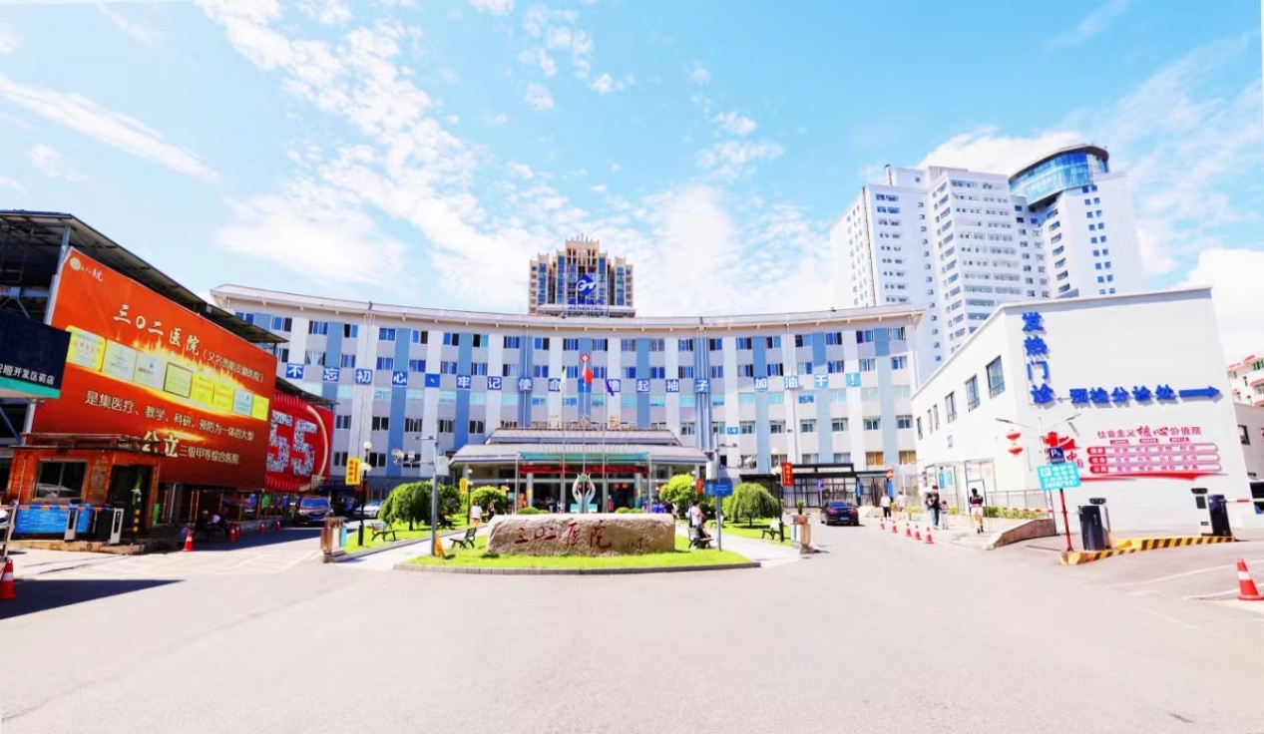
医院设有27个开放病区，12个医技及辅助科室，2个分院，22个职能科室，拥有7个省级临床重点建设专科：骨科、呼吸与危重症医学科、肾内科、消化内科、神经内科、泌尿外科、心血管内科；1个通用医疗重点临床重点建设专科：神经内科；10个安顺市医学重点专科：心血管内科、肾内科、神经内科、消化内科、精神科、中医科、骨科、普外科、泌尿外科、医学影像科；1个安顺市医学重点（扶持）专科：妇科；7个市级医疗质量控制中心：安顺市康复治疗控制中心、安顺市精神科质量控制中心、安顺市泌尿外科专业医疗质量控制中心、安顺市肾病学专业医疗质量控制中心、安顺市神经系统疾病医疗质量控制中心（神经内科）、安顺市脑损伤评价医疗质量控制中心。
专科专病门诊：医学美容科、减重门诊、干眼门诊、痤疮（青春痘）专科门诊、炎症性肠病门诊、犬伤门诊、乙肝临床治愈门诊、儿童保健门诊、造瘘护理门诊等特色专科门诊。
医院是国家住院医师规范化培训基地，现有内科、外科、全科、骨科、神经内科5个专业基地。贵州省第八批人才基地（贵州省医学影像学放射诊断人才基地），是贵州医科大学、遵义医科大学等高等医学院校教学医院。2022年成功创建ISO15189实验室，现为国家级爱婴医院、全国健康管理示范基地、第六批中国胸痛中心认证（标准版）、高级卒中中心、中国创伤救治联盟—创伤救治中心建设单位。并顺利通过静配中心评审和国家药物临床试验（GCP）机构资格评审。
医院在安顺市率先推出区域性检验中心、精准医学中心，不断开拓医院管理创新、服务创新和理念创新模式。医院以“十四五”发展规划为契机，按照通用医疗战略发展目标，不断加强人才队伍和学科建设，努力为患者提供更加优质、高效、便捷的医疗服务，进一步推动医院高质量发展，为区域医疗卫生事业的发展贡献力量。
三、培训时间
1、住培医师培训年限为3年（36个月）。
2、专业型学位硕士研究生、专业型学位博士研究生培训年限根据考核情况进行减免，专业型学位硕士研究生减免时间最长不超过1年，专业型学位博士研究生减免时间最长不超过2年。
3、在规定时间内未按照要求完成培训或考核不合格者，培训时间顺延，但顺延时间最长不超过3年。
4、国家规定如有变化按最新国家规定执行。
四、招录原则
贵州省住院医师规范化培训（以下简称“住培”）招录工作按照“公开公平、双向选择、择优录取、统筹调配”的原则进行。
- 招录对象
招收对象为拟从事临床医疗工作的本科及以上学历医学类专业毕业生（以应届毕业生为主），适当招收已从事临床医疗工作并取得执业医师资格证书，需要接受培训的人员。
六、考生报名条件
（一）具有普通高等医学院（校）全日制医学专业本科及以上学历（以应届毕业生为主）。
（二）单位委培生：需所在原单位出具同意送培证明。
（三）具有正常履行培训岗位职责的身体条件。
（四）有下列情况之一者，不予招录：
1、属定向生、委培生的（订单定向免费医学生除外）；
2、未纳入国民教育系列招生计划的军队院校应届毕业生；
3、成人高等教育学历毕业生；
4、现役军人；
5、在校学习或单位工作期间存在不良记录；
6、近3年内曾在我院已报名参加培训后退出培训的，或曾在我院参加培训未能正常结业的；
7、法律法规规定的其它情形。
七、招录时间及流程
本次招录工作分网上报名 — 网上资格审查— 招录考试（理论和面试）— 体检 — 录取公示五个阶段。
（一）网上报名
1、报名时间：2025年4月24日-5月14日
2、报名网址：http://gzgp.yiboshi.com/
3、报名流程：报名参加我院2025年住院医师规范化培训招录的学员，请先自行登录贵州省住院医师规范化培训信息管理平台（http://gzgp.yiboshi.com/）（百度贵州住院医师或贵州省卫生健康委员会官方网站）首页，报名流程操作说明见网站首页“通知公告栏”中“2025年度贵州省住院医师规范化培训学员注册报名流程及招录流程”，选择基地中国贵航集团三0二医院，按照流程提示进行职业行为适应性测试和提交相关材料后完成报名。
（二）网上资格审查
1、时间：2025年5月15-17日。
2、资格审查需提交的资料
详见贵州省住院医师规范化培训信息管理平台报名须知
（三）招录考试
考试分为理论考试和面试两部分，其中理论考试成绩占总成绩60%，面试成绩占总成绩40%。
1、理论考试
考试时间：2025年5月21日下午14:30-17:00（150分钟）。
考试地点：三〇二医院门诊六楼大会议室。
考试范围：全省统一命题试题，试卷的难度水平为执业医师资格考试水平难度；题型题量：客观题（单选题包括A1、A2、A3、A4题型），共150题，每题1分。（笔试操作说明见报名网站首页“通知公告栏”中的“贵州省住院医师规范化培训招录学员笔试操作说明”）
成绩查询：每年仅开展一次住培招录理论考核工作。考生笔试考核结束3个工作日后，可在贵州省住院医师规范化培训信息管理平台上查询笔试考核分数。
2、面试
进入面试人员名单通过三〇二医院2025年住培招生QQ群进行通知。
（1）如果报考专业人数超过1:2比例时，按照笔试成绩由高到低，根据招生计划1:2的比例进入面试。
（2）如果报考专业人数未超过1:2比例，报考者全部进入面试。
（3）订单定向免费医学生报考全科专业单独排序。
（4）面试成绩低于60分不予录取。
（5）面试时间：
第一轮：2025年5月29日8:30-17:00（详见中国贵航集团三0二医院官网）
根据第一轮招录情况确定是否组织第二、三轮面试。第二、三轮面试对象为：①服从省内培训基地间调剂且第一轮招录未被录取的学员；②既服从省内培训基地间调剂又服从培训基地内专业调剂且第一轮招录未被录取的学员。（请及时关注贵州省住院医师规范化培训信息管理平台及“中国贵航集团三0二医院（通用医疗三0二医院）”官网：http://302yy.gt.cn/）。
（4）面试地点：以面试通知为准（面试信息将在贵州省住院医师规范化培训信息管理平台、“中国贵航集团三0二医院（通用医疗三0二医院）”官网医院新闻公示公告栏发布：http://302yy.gt.cn/）或三〇二医院2025年住培招生QQ群发布。
（四）体检
根据笔试及面试总成绩结合报考专业按1:1比例确定进入体检人员名单（体检标准参照《贵州省公务员录用体检标准》），体检费用自理，具体时间另行通知。
地点：中国贵航集团三0二医院门诊大楼五楼体检中心。
（五）录取公示
根据考生的考试成绩、体检结果及专业分布情况，择优录取。录取名单将在贵州省住院医师规范化培训信息管理平台和中国贵航集团三0二医院（通用医疗三0二医院）官网公示公告栏（http://302yy.gt.cn/）公布。
第一批录取时间：2025年6月6日前
根据第一轮录取情况确定是否开展第二、三轮录取（请及时关注贵州省住院医师规范化培训信息管理平台及中国贵航集团三0二医院（通用医疗三0二医院）官网医院新闻公示公告栏：http://302yy.gt.cn/）。
报到时间：2025年7月21-22日
八、学员待遇保障
住培医师身份分为：经招考进入我院的在编人员、外单位医疗机构送培的住培医师、社会招收的住培医师、并轨制研究生等。住培医师培训期间认真履职，根据不同身份，按照医院规定予以发放生活补助。被录取的学员培训前均需与我院签订《住院医师规范化培训协议》。具体补助待遇如下：
（一）以社会人身份参加培训的住培医师：享有基本生活及岗位补助2567元/月，根据是否取得执业医师资格证，结合考核等级绩效补助600-1800元/月，加社保单位缴纳部分收入4200-5500元/月以上，根据医院《住院医师规范化培训生活补助办法》享受医院发放的夜班补贴。医院按规定为住培医师办理社会保险，个人缴纳部分由医院代扣代缴。
（二）以单位人身份（含本单位人、外单位人、订单定向生）参加培训的住培医师：享有基本生活补助1667元/月，根据是否得执业医师资格证，结合考核等级绩效补助100-500元/月，根据医院《住院医师规范化培训生活补助办法》享受医院发放的夜班补贴。社会保险由原单位承担。
（三）住宿补贴：培训基地为住培医师提供免费住宿及免交水电费。
（四）无执业医师证的住培医师，按照《医师法》，医院负责组织考试的报名和协助注册等工作，通过执业医师资格考试不在医院注册的，不享受相应待遇。
（五）因个人原因未按照要求完成培训或考核不合格者需延长培训的，延期培训期间的费用由住培医师自行承担，不再享受相关补助待遇，延长培训期限不能超过3年。
（六）已经开始培训后中途退培的人员须赔偿在训期内所产生的一切费用。
（七）完成住院医师规范化培训并考核合格，颁发国家认可的《住院医师规范化培训合格证书》。
（八）社会人3年后结业考核合格的住培医师，经双向选择，我院可优先聘用，并落实两个“同等待遇”。
如遇国家或贵州省住院医师规范化培训相关政策调整，住培医师及送培单位应服从执行新法规或新政策。
- 其他
1、报名者请加入“三〇二医院2025年住培招生QQ群”（QQ群号:1039988055）,后期相关考试、面试及体检通知将在群内发布。
三〇二医院2025年住培招生QQ群
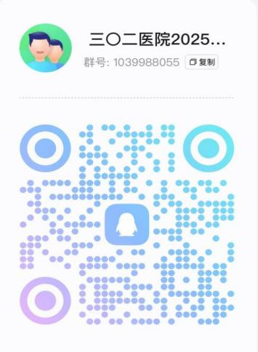
2、凡是报名参加我院住院医师规范化培训者，须通过网上审核、笔试、面试、体检等环节均合格者方可进入培训，其中任一项未参加，均视为放弃此次招录，造成的后果由本人负责。
3、凡今年报考贵州省住院医师规范化培训被录取无正当理由逾期2周未报到者，将取消培训资格，且取消其参加2026年住院医师规范化培训报名资格。
4、住培政策：根据黔卫健函[2022]80号省卫健委转发《关于贯彻落实住院医师规范化培训“两个同等对待”政策的通知》的文件要求，贯彻面向社会招收的普通高校应届毕业生培训对象培训合格当年在医疗卫生机构就业的，按当年应届毕业生同等对待；经住培合格的本科学历临床医师，与临床医学、中医专业学位硕士研究生同等待遇。
十、联系方式
1、联系人：郝老师 13885341123 王老师 18785329685
2、办公电话：0851-38128131
3、地址：贵州安顺市南马大道中段46号三0二医院3号楼六楼科教处。

附件：中国贵航集团三0二医院2025年住院医师规范化培训招录专业及指标。

中国贵航集团三0二医院
2025年4月23日

附件：
中国贵航集团三0二医院
2025年住院医师规范化培训招录专业及指标

根据贵州省卫生健康委员会下达的2025年住院医师规范化培训招生计划，医院面向社会公开招收36名住院医师规范化培训学员。
序号 | 招录专业 | 招录人数 | 备注
1 | 内科专业 | 12
2 | 外科专业 | 10
3 | 全科专业 | 6 | 订单定向生为主
4 | 神经内科专业 | 4
5 | 骨科专业 | 4
合计 |  | 36

